ФЕДЕРАЛЬНОЕ ГОСУДАРСТВЕННОЕ АВТОНОМНОЕ ОБРАЗОВАТЕЛЬНОЕ УЧРЕЖДЕНИЕ ВЫСШЕГО ОБРАЗОВАНИЯ  
«РОССИЙСКИЙ УНИВЕРСИТЕТ ТРАНСПОРТА»  
(РУТ (МИИТ))

Институт транспортной техники и систем управления

Кафедра «Управление и защита информации»

ОТЧЁТ  
О ЛАБОРАТОРНОЙ РАБОТЕ №2

По дисциплине «Основы построения защищенных баз данных»

ВАРИАНТ 1

Выполнил: ст. гр. ТКИ-442

Белов Сергей Владимирович

Проверил: к.т.н., доц. Васильева М. А.

Москва 2024

## Цель работы

Изучить операторы SQL на примере диалекта СУБД Postgres Pro, необходимые для фильтрации набора данных. Научиться создавать простые запросы на фильтрацию данных. Подготовить отчет, выполненный согласно требованиям ГОСТ 7.32−2017.

## РЕЗУЛЬТАТЫ ВЫПОЛНЕННОЙ РАБОТЫ

Задание 1

1. Формулировка задания:

Найти максимальную цену товара (ListPrice) из таблицы Production.Product.

1. Текст скрипта:

SELECT MAX("ListPrice") AS MaxPrice

FROM "Production"."Product";

1. Результат выполнения скрипта:

Результат выполнения скрипта представлен ниже (Рисунок 1).

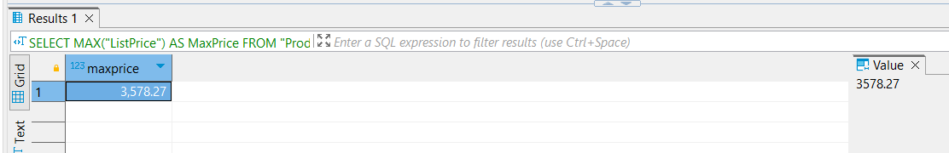

Рисунок 1 − Результат выполнения первого задания

Задание 2

1. Формулировка задания:

Найти минимальный вес (Weight) из таблицы Production.Product, не учитывать пустые значения.

1. Текст скрипта:

SELECT MIN("Weight") AS MinWeight

FROM "Production"."Product"

WHERE "Weight" IS NOT NULL";

1. Результат выполнения скрипта:

Результат выполнения скрипта представлен ниже (Рисунок 2).

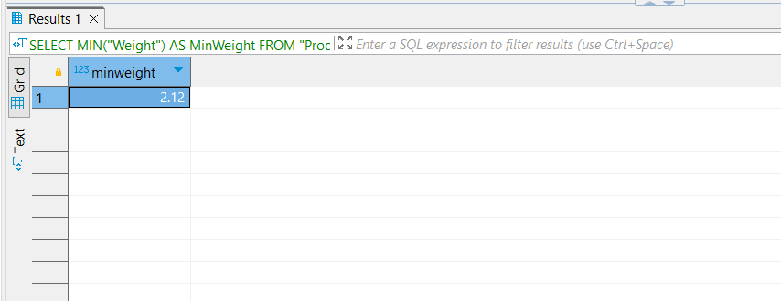

Рисунок 2 − Результат выполнения второго задания

Задание 3

1. Формулировка задания:

Найти средний возраст мужчин и женщин из таблицы HumanResources.Employee, не учитывать пустые значения.

1. Текст скрипта:

SELECT

AVG(age("BirthDate", timestamp '2024-02-17')) AS AverageAge

FROM "HumanResources"."Employee"

WHERE "BirthDate" IS NOT NULL

GROUP BY "Gender";

1. Результат выполнения скрипта:

Результат выполнения скрипта представлен ниже (Рисунок 3).

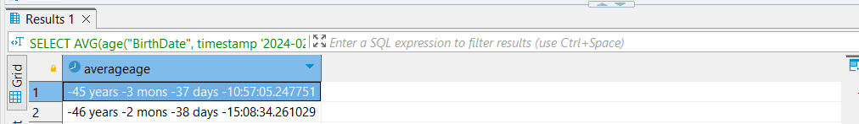

Рисунок 3 − Результат выполнения третьего задания

Задание 4

1. Формулировка задания:

Вывести страны, где количество городов = 1, из таблицы Person.StateProvince (из выборки исключить пустые поля).

1. Текст скрипта:

SELECT "CountryRegionCode"

FROM "Person"."StateProvince"

WHERE "Name" IS NOT NULL

GROUP BY "CountryRegionCode"

HAVING COUNT(DISTINCT "IsOnlyStateProvinceFlag") = 1;

1. Результат выполнения скрипта:

Результат выполнения скрипта представлен ниже (Рисунок 4).

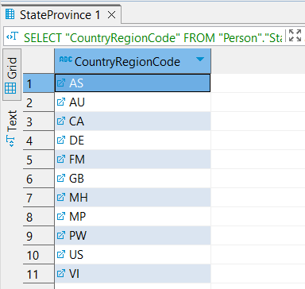

Рисунок 4 − Результат выполнения четвертого задания

Задание 5

1. Формулировка задания:

Вывести цвет Color, ProductLine и максимальный размер Size для каждого цвета Color с разными линиями ProductLine, предусмотреть вывод общего максимального размера для всех цветов Color у различных ProductLine из таблицы Production.Product. (Использовать ROOLUP). Отделить строки, созданные с помощью агрегатных функций от строк из фактической таблицы.

1. Текст скрипта:

SELECT

DISTINCT "ProductLine",

"Color",

MAX("Size") AS MAX_SIZE

FROM "Production"."Product"

GROUP BY ROLLUP ("ProductLine", "Color", "Size");

1. Результат выполнения скрипта:

Результат выполнения скрипта представлен ниже (Рисунок 5).

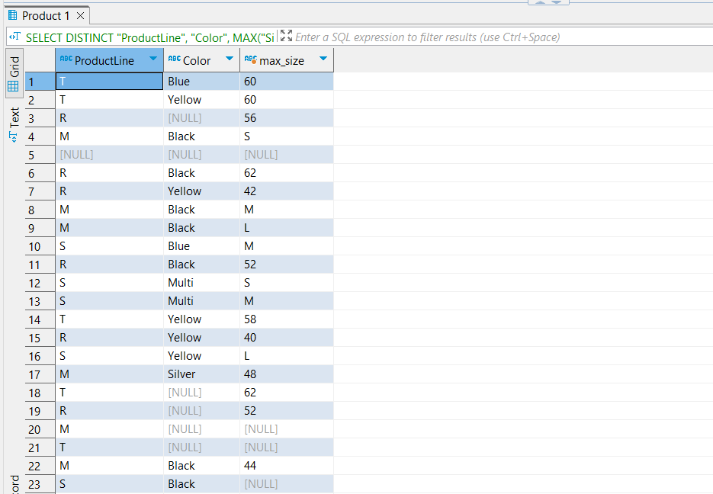

Рисунок 5 − Результат выполнения пятого задания

Задание 6

1. Формулировка задания:

Изменить запрос п.5 использовать CUBE. Отделить строки, созданные с помощью агрегатных функций от строк из фактической таблицы.

1. Текст скрипта:

SELECT

DISTINCT "ProductLine",

"Color",

MAX("Size") AS MAX_SIZE

FROM "Production"."Product"

GROUP BY CUBE ("ProductLine", "Color", "Size");

1. Результат выполнения скрипта:

Результат выполнения скрипта представлен ниже (Рисунок 6).

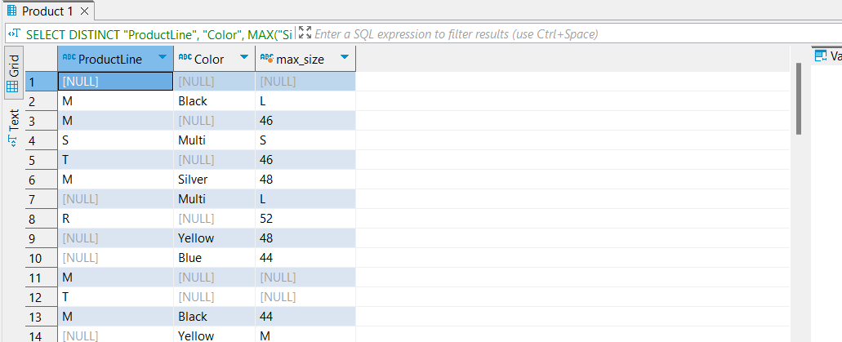

Рисунок 6 − Результат выполнения шестого задания

Задание 7

1. Формулировка задания:

Изменить запрос п.5 использовать GROUPING SETS. Отделить строки, созданные с помощью агрегатных функций от строк из фактической таблицы.

1. Текст скрипта:

SELECT

DISTINCT "ProductLine",

"Color",

MAX("Size") AS MAX_SIZE

FROM "Production"."Product"

GROUP BY GROUPING SETS (("ProductLine", "Color", "Size"), ());

1. Результат выполнения скрипта:

Результат выполнения скрипта представлен ниже (Рисунок 7).

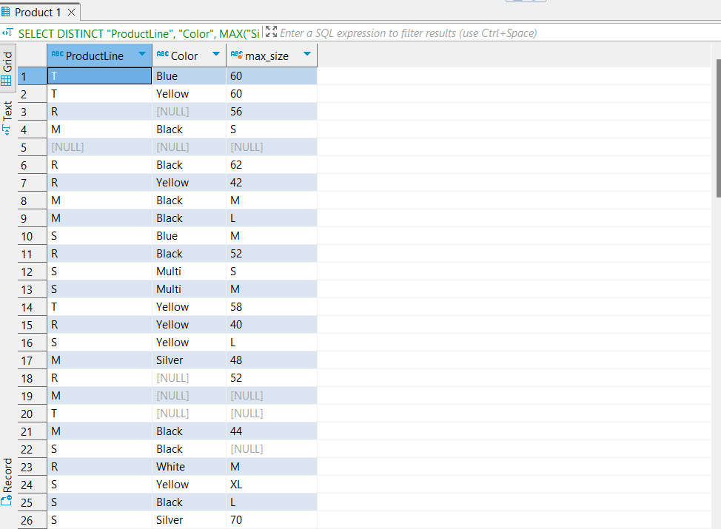

Рисунок 7 − Результат выполнения седьмого задания

## Отметка о выполнении лабораторной работы в веб-хостинге GitHub

Подтверждение о правильно выполненной работе представлено ниже (Рисунок 8).

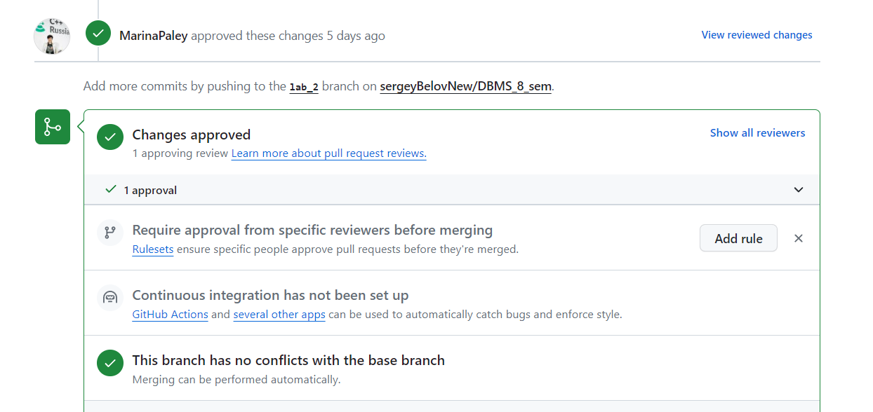

Рисунок 8 − Подтверждение о правильно выполненной работе